第一次上机，链表实现一元多项方程式相加

简单的算法说明:

一元多项方程式主要有系数和指数，如果用顺序表来表示，会浪费很多空间，所以用链表来实现虽然麻烦但是节约空间。每一项对应一个结点。一个方程式对应一条链表。取最长的那条链表为基准，进行插入，得到相加（减）后的新链表。

输入：

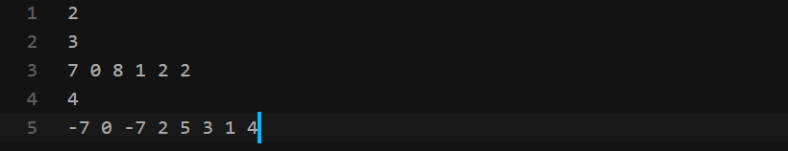

结果：

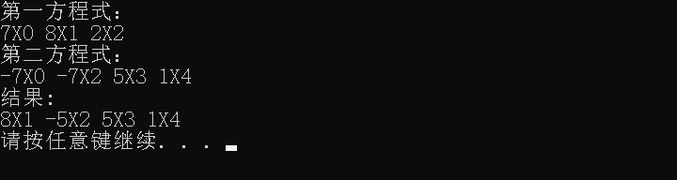

第二次上机，非递归实现树的前、中、后序遍历

简单的算法说明：

利用栈先进后出的性质，使用栈存储当前没有处理完的节点信息，通过循环把结点压入栈中或从栈中弹出并访问，需要花费额外时间来维护栈并为栈留出空间。因为没有采用递归算法，所以可以空间复杂度较小。（构建了搜索二叉树，所以中序遍历就是升序排序）。

前序遍历，访问顺序为：父结点、左子树、右子树。

中序遍历，访问顺序为：左子树、父结点、右子树。

后序遍历，访问顺序为：左子树、右子树、父结点。

时间复杂度：O(n)，空间复杂度：O(logn)

输入：

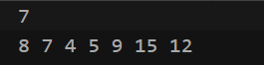

结果：

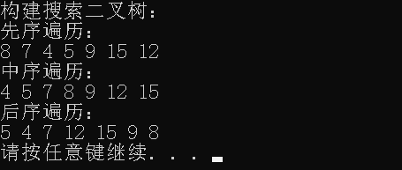

# 第三次上机，图的遍历以及最小生成树

基于dfs的图的遍历：

首先将图中的每一个顶点都标记为未访问，然后选取一个源点v压入栈。获得栈的顶点，将其标为已访问，再利用栈压入该点的所有邻接点中第一个未被访问的点，若无未被访问的邻接点，则弹出栈的顶点。若栈为空，则从v的搜索过程结束。此时如果图中还有未被访问的顶点（该图有多个连通分量或强连通分量），则再任选一个未被访问过的顶点，从这个顶点开始新的搜索，直到V中所有顶点都已被访问过为止。

基于bfs的图的遍历：

首先将图中的每一个顶点都标记为未访问，然后选取一个源点v压入队列。获得栈的顶点，将其标为已访问，弹出栈的顶点，再利用队列压入该点的所有邻接点。若栈为空，则从v的搜索过程结束。此时如果图中还有未被访问的顶点（该图有多个连通分量或强连通分量），则再任选一个未被访问过的顶点，从这个顶点开始新的搜索，直到V中所有顶点都已被访问过为止。

基于kruskal算法的最小生成树：

利用贪心算法的思想，每次选取边集合中权重最小的边，然后判断能不能构成回路，若能则舍弃此边，直至边的个数未顶点数-1. 此时如果图中还有未被访问的顶点（该图有多个连通分量或强连通分量），则再任选一个未被访问过的顶点，从这个顶点开始新的搜索，直到V中所有顶点都已被访问过为止。

基于prim算法的最小生成树：

基于图的顶点的思想，将顶点分为两大集合：已访问集合和未访问集合，随机选取一个源点放入已访问集合，寻找其在未访问集合中的邻接点中且到达源点的路径最小的点u，放入集合。更新u点的未访问的邻接点到达源点的最小路径。直至未找到u点。此时如果图中还有未被访问的顶点（该图有多个连通分量或强连通分量），则再任选一个未被访问过的顶点，从这个顶点开始新的搜索，直到V中所有顶点都已被访问过为止。

输入：

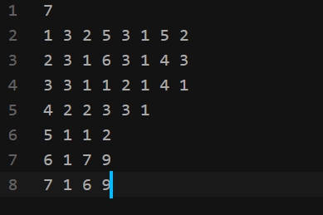

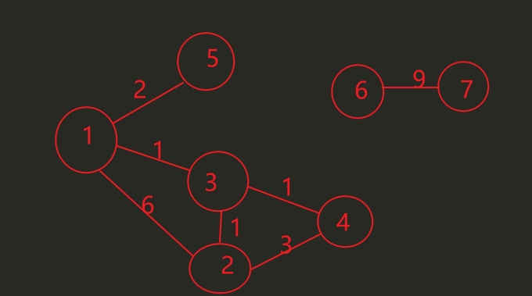

结果：

